附件2：广西税务干部学校地图和住宿参考信息

广西税务干部学校（地址：南宁市科园路36号）

地图
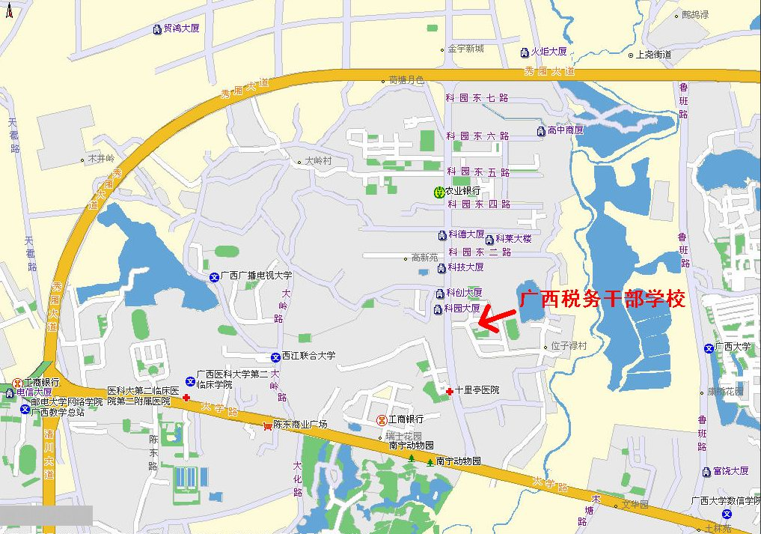

乘车路线
1、从火车站乘24路至“广西税务学校”；
2、从竹溪立交方向乘46路或91路至“广西税务学校”；
3、从303医院乘35路至“广西税务学校”。
4、可乘公共汽车到“广西大学”站，再转乘35、46、91、24、88路至“广西税务学校”。

住宿参考信息
名称 | 地址 | 参考标准
广西税务干部学校招待所 | 南宁市科园路36号 | 50元/天左右
香怡园 | 广西税务干部学校对面 | 100元/天左右

